Приложение № 4
Порядка рассмотрения и проведения
конкурсного отбора инициативных
проектов, выдвигаемых для получения
финансовой поддержки за счет субсидий
из областного бюджета,
а также контроля за их реализацией

ОТЧЕТ
об итогах реализации инициативного проекта

1. Наименование поселения, муниципального района или городского округа, на территории которого реализовывался инициативный проект:
город Ростов-на-Дону.
2. Наименование инициативного проекта: «Капитальный ремонт холла и рекреаций первого этажа в здании МБОУ "Школа № 93" по адресу: г. Ростов-на-Дону, пр. Ленина, 125/1».
3. Информация об итогах реализации инициативного проекта – реализован.
4. Даты начала и окончания реализации инициативного проекта: 01.07.2024-15.08.2024.
4.1. Информация о причинах нарушения сроков реализации инициативного проекта, в случае если такой срок нарушен: проект реализован в срок.
4.2. Планируемый срок реализации инициативного проекта в случае нарушения установленного срока – реализован.

№  п/п | Наименование выполненной работы, оказанной услуги, закупленного товара  в рамках реализации инициативного проекта | Стоимость  выполненной работы, оказанной услуги, закупленного товара  в рамках реализации инициативного проекта* | Ф.И.О. физического лица и (или) индивидуального предпринимателя, наименование юридического лица, выполнившего работу**
1 | 2 | 3 | 4
1. | Капитальный ремонт холла и рекреаций первого этажа в здании МБОУ «Школа № 93» по адресу: г. Ростов-на-Дону, пр. Ленина, 125/1 | 2 970,0 тыс. руб. | ИП Лукаш А.В.
2. | предоставление расходных материалов для уборки помещений - ветошь (50 м.), предоставление моющих средств - 20 л, ведра – 10шт. | Имущественное участие | Ермакова Татьяна Олеговна
2. | предоставление стендовой информационной доски - 2 шт. | Имущественное участие | Фасенко Маргарита Александровна
2. | предоставление стремянок для проведения строительных работ - 4 шт. | Имущественное участие | Пак Евгений Сергеевич
3 | Уборка территории после завершения работ | Трудовое участие | 549 человек
 | Итого | 2 970,0 тыс. руб.

Сведения  о поступлении и расходовании средств на реализацию инициативного проекта | Планируемый  объем средств |  | Фактический  объем средств
 | Сумма,  (тыс. рублей) | Доля в общей сумме (процентов) | Сумма,  (тыс. рублей) | Доля в общей сумме (процентов)
1 | 2 | 3 | 4 | 5
Всего на реализацию инициативного проекта, в том числе: | 3 038,3 | 100,0% | 2 970,0 | 100,0%
объем средств областного бюджета | 1 996,8 | 65,7% | 1 951,3 | 65,7%
объем собственных средств местного бюджета | 815,8 | 26,9% | 798,9 | 26,9%
объем инициативных платежей физических лиц | 225,7 | 7,4% | 219,8 | 7,4%
объем инициативных платежей юридических лиц, индивидуальных предпринимателей | 0,0 | 0,0% | 0,0 | 0,0%
Причины отклонения от запланированной стоимости инициативного проекта | По итогам закупки сложилась экономия в сумме 68,3 тыс. руб.

5. Фотоматериалы
№  п/п | Фотография объекта  до реализации  инициативного проекта | Фотография объекта  после реализации  инициативного проекта
1. | 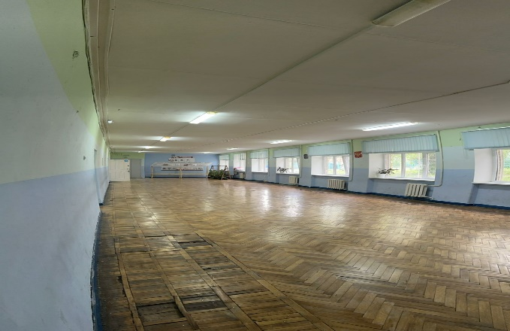  Левая рекреация | 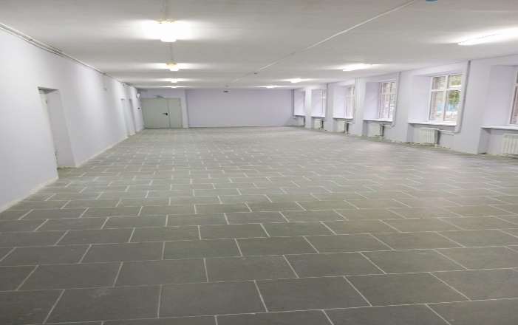  Левая рекреация
2. | 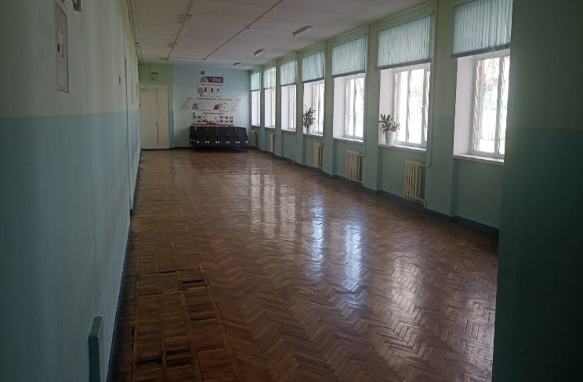  Правая рекреация | 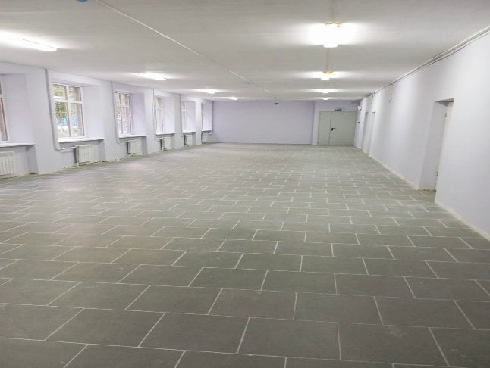  Правая рекреация
3. | 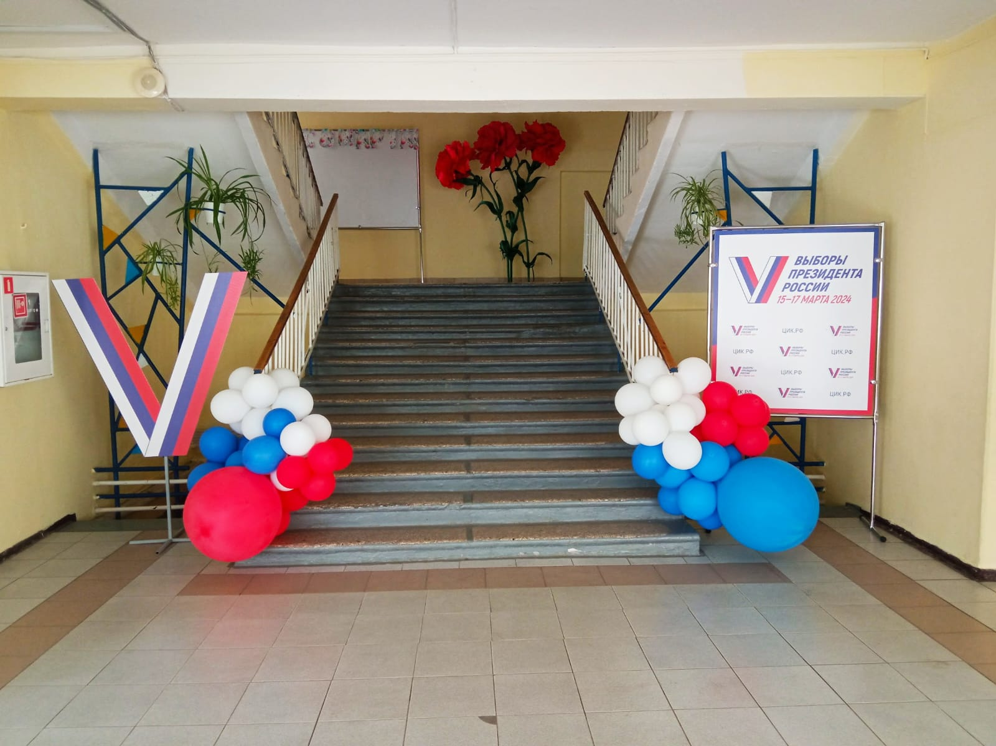  Холл | 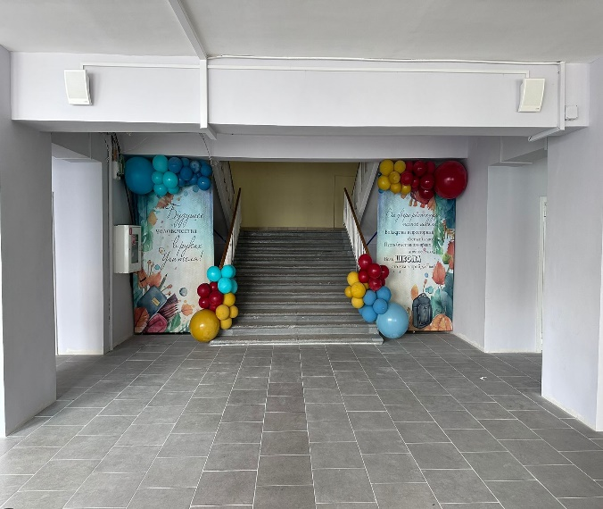
3. |  | 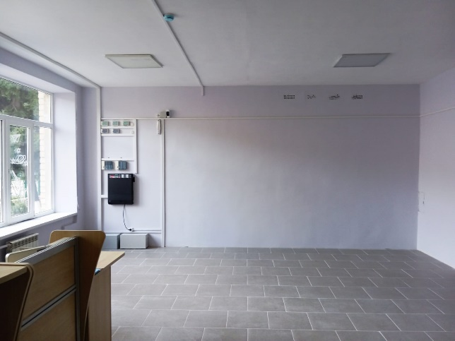  Холл

